BACCALAURÉAT PROFESSIONNEL

RÉPARATION DES CARROSSERIES

SESSION 2022

E.1 - ÉPREUVE SCIENTIFIQUE ET TECHNIQUE

Sous-épreuve E11 UNITÉ CERTIFICATIVE U11

Analyse d’un système technique

Durée : 3 heures Coefficient : 2

DOSSIER TECHNIQUE

Ce dossier comprend 13 pages numérotées de DT 1/13 à DT 13/13.

DOSSIER TECHNIQUE 1
1. Présentation du système 2
2. Analyse fonctionnelle 3
3. Schéma cinématique de l’ensemble porte coulissante 5
4. Éclaté de l’ensemble des pièces de la porte arrière coulissante 6
5. Documentation technique chariot central 9
6. Modélisation des actions mécaniques sur le chariot central 10
7. Montage du rail central 11
8. Montage et caractéristiques d’une butée 12
9. Tableau des liaisons 13

Présentation du système

Le véhicule est équipé d’une porte latérale coulissante avec vitre électrique.
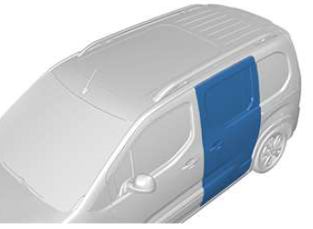

Porte latérale coulissante

Le système qui permet l’ouverture et la fermeture de la porte est composé de trois chariots de guidage et trois rails fixés sur la structure du véhicule.

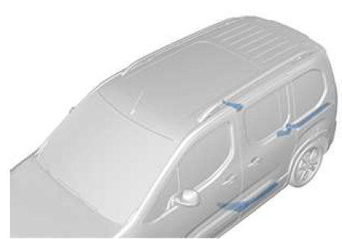
Rails et chariots de guidage

Analyse fonctionnelle

Diagramme APplication aux Techniques d'Entreprise (APTE) de la porte coulissante :

Véhicule
Sécurité des passagers
Passager
Milieu extérieur
Confort
Réglementation
Châssis
Porte coulissante latérale

FP1 : faciliter l’accès aux places arrière.
FP2 : translater par rapport au châssis et s’intégrer à l’esthétique du véhicule.
FC1 : respecter la réglementation légale.
FC2 : assurer l’étanchéité et l’insonorisation du véhicule.
FC3 : résister à la corrosion et à l’intempérie.
FC4 : maintenir en positon ouverte sans risque de fermeture et de pincement.

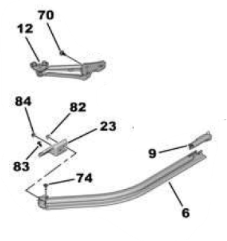
Diagramme FAST de la fonction FP2 :
FP2 : translater par rapport au châssis et s’intégrer à l’esthétique du véhicule

Guider en translation par rapport au bas de caisse
Chariot (12) et rail inférieur (6)

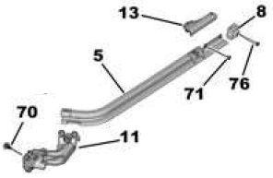
Guider en translation par rapport au milieu de caisse
Chariot (11) et rail central (5)

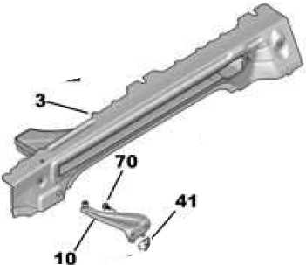

Guider en translation par rapport au pavillon
Chariot (10) et rail supérieur (3)

Diagramme FAST de la fonction FC4 :
FC4 : maintenir en positon ouverte sans risque de fermeture et de pincement
Absorber le choc d’ouverture en bas de porte
Butée inférieure (9)
Absorber le choc d’ouverture en milieu de porte
Butée centrale (8)
FC4 : Maintenir en positon ouverte sans risque de fermeture et de pincement
Absorber le choc d’ouverture en bas de porte

Butée inférieure (9)

Absorber le choc d’ouverture en milieu de porte
Butée centrale (8)
FC4 : Maintenir en positon ouverte sans risque de fermeture et de pincement
Absorber le choc d’ouverture en bas de porte

Butée inférieure (9)

Absorber le choc d’ouverture en milieu de porte
Butée centrale (8)
FC4 : Maintenir en positon ouverte sans risque de fermeture et de pincement
Absorber le choc d’ouverture en bas de porte

Butée inférieure (9)

Absorber le choc d’ouverture en milieu de porte
Butée centrale (8)

FC4 : Maintenir en positon ouverte sans risque de fermeture et de pincement
Absorber le choc d’ouverture en bas de porte

Butée inférieure (9)

Absorber le choc d’ouverture en milieu de porte
Butée centrale (8)

FC4 : Maintenir en positon ouverte sans risque de fermeture et de pincement
FC4 : Maintenir en positon ouverte sans risque de fermeture et de pincement

Schéma cinématique de l’ensemble porte coulissante
a) Schéma cinématique minimal :

La liaison mécanique entre la porte et la structure du véhicule est représentée ci-dessous.
Structure véhicule
X
Y

Porte latérale coulissante

b) Solution technologique retenue :

Pour la réalisation de la liaison entre la porte et la structure du véhicule, le constructeur a choisi la solution suivante : le système est technologiquement réalisé par trois liaisons identiques représentées ci-dessous. En effet leur degré de liberté permet d’avoir du jeu dans l’assemblage afin de faciliter le réglage des jeux d’ouverture et de l’affleurement par le carrossier.
L3
L2
L1
Les trois liaisons repérées L1, L2 et L3 sur le schéma ci-dessous respectent en plus de guider la porte, chacune une fonction technique supplémentaire :
- L1 et L2 : supporter le poids de la porte,
- L3 : régler la course de la porte.

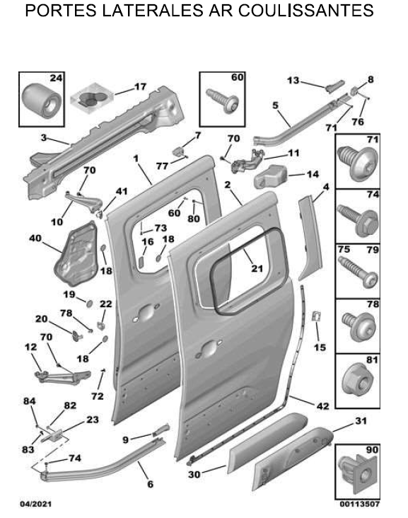
Éclaté de l’ensemble des pièces de la porte arrière coulissante
Références constructeur des pièces :
PORTES LATÉRALES AR COULISSANTES
Désignation et descriptif des pièces
Numéro de référence
Repère sur le DT6

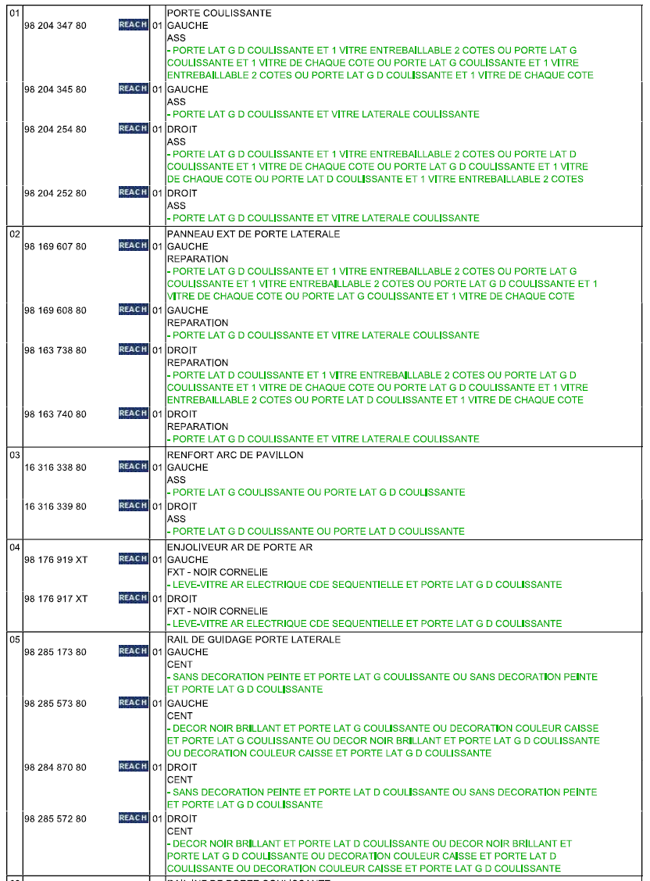

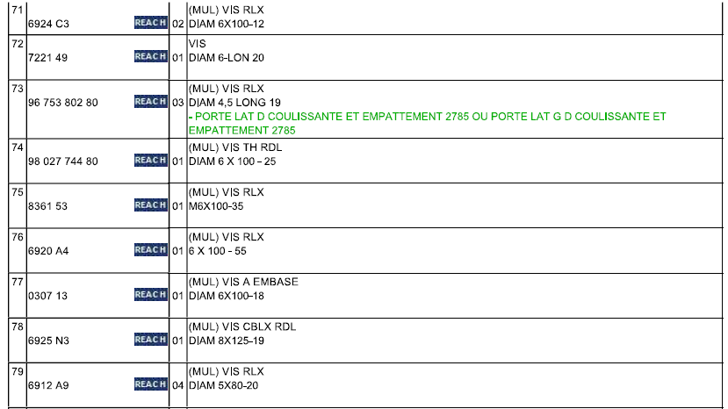
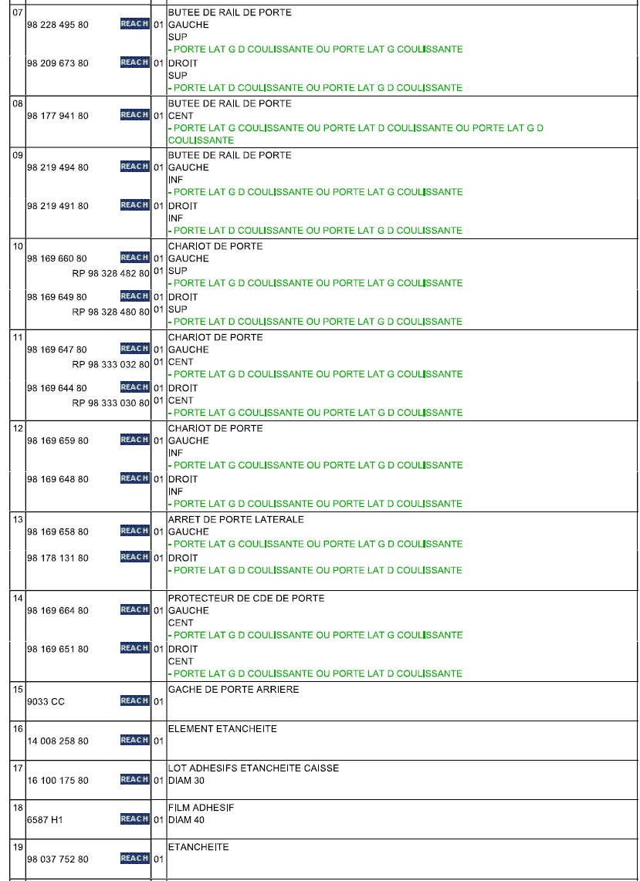

Documentation technique chariot central
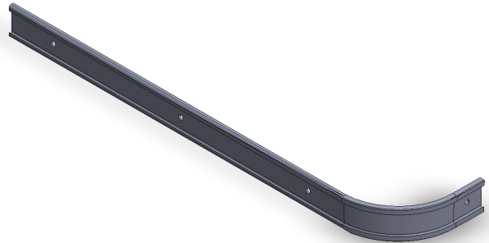

Chariot central

Rail central

Fonctionnement :
La porte est fixée sur le support (1). Il est assemblé au corps (2) par le biais de l’axe charnière (3). Cet assemblage autorise une rotation de la porte par rapport au chariot. Ceci dans le but de décoller la porte du véhicule avant de la faire coulisser.

Le galet principal (4) roule dans la gorge du rail central. Les deux galets secondaires (5) roulent en appui sur le dessus du rail central afin de répartir le poids de la porte et éviter que le galet principal (4) se coince dans le rail central (phénomène d’arc-boutement).

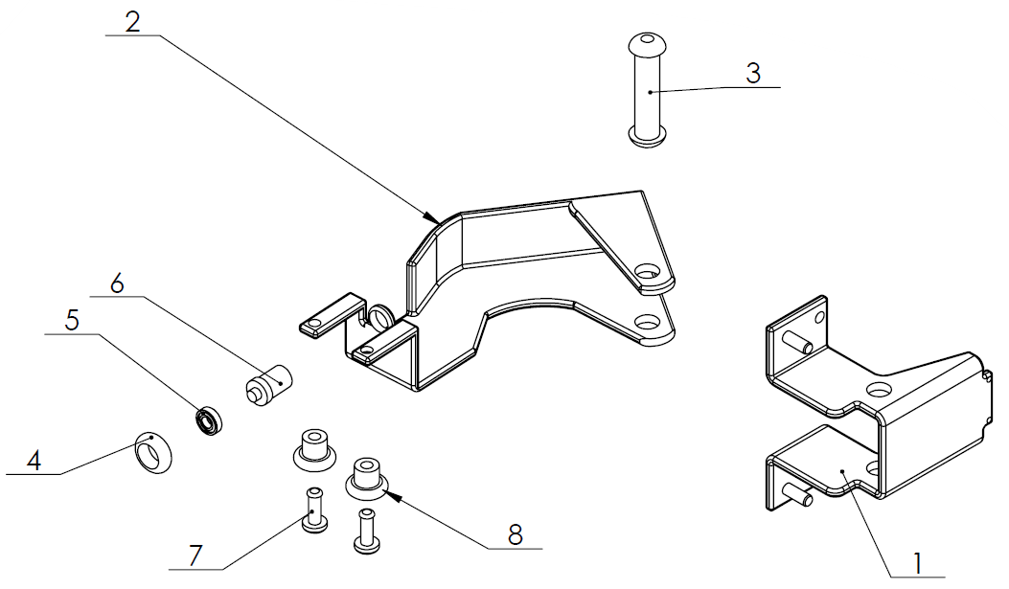

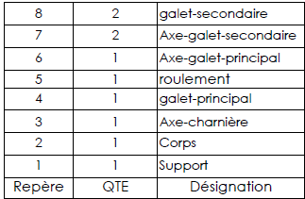

Vue éclatée chariot

Nomenclature

En fonction des options présentes sur la porte coulissante ou du type véhicule (utilitaire ou familial), le galet principal (4) subit des efforts mécaniques différents au niveau du point de contact avec le rail central. C’est pourquoi le constructeur propose plusieurs références de chariot central avec les caractéristiques suivantes :

Référence chariot central | Effort maximum supporté par le galet principal (4)
9816964780-10 | 650 N
9816964780-20 | 800 N
9816964780-30 | 950 N

Modélisation des actions mécaniques sur le chariot central

Hypothèses :

- le problème est ramené dans le plan ;
- le poids des pièces est négligé ;
- on isole l’ensemble chariot central ;
- g = 9,81 m/s².

Données :

- L’action mécanique au point A possède une intensité de 112 N représentant 30 % du poids total de la porte équipée (la masse totale de la porte est de 38 kg).
Elle est notée : A _{porte/chariot}.

- L’action mécanique au point B modélise le contact entre le galet principal et le rail central. Elle est notée : B _{rail/chariot}.

- En raison du frottement entre les galets secondaires et le rail central, la direction de l’action mécanique de contact au point C n’est pas horizontale, mais inclinée comme sur le schéma ci-dessous. Elle est notée : C _{rail/chariot}.
B

Direction de C _{rail/chariot}
Y

Z

A

C

B

Montage du rail central
Précaution à prendre :

- vérifier l’alignement du rail central avec la carrosserie ;
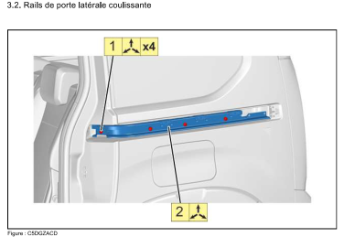
- serrer les vis en partant des extrémités du rail central et respecter les couples de serrage préconisés.

Couple de serrage des vis :
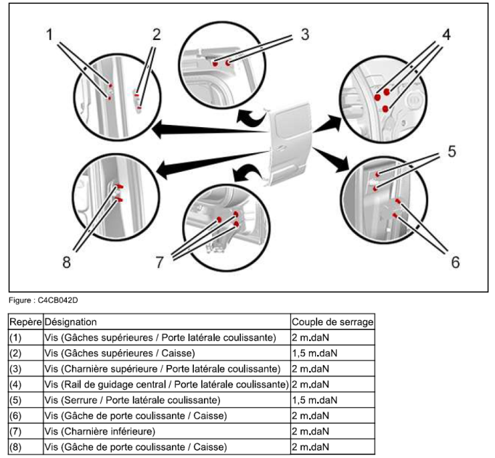

Montage et caractéristiques d’une butée
Fonction :

La butée a pour fonction de limiter la course de la porte et d’absorber le choc fin d’éviter le rebond de la porte (risque de pincement pour le passager).
Si le matériau de la butée est trop résistant (dur), la butée n’absorbe pas le choc et la porte rebondie. Afin de corriger le problème de rebond, la butée doit subir une contrainte inférieure à la caractéristique proposée.

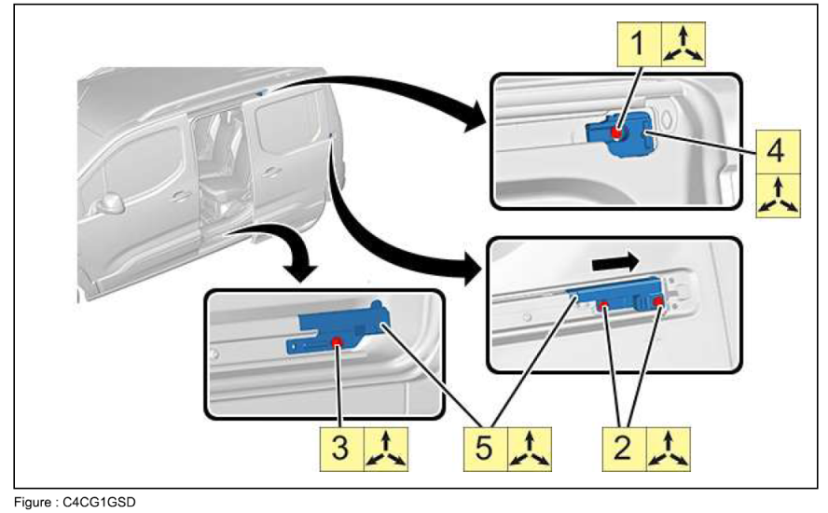

Caractéristiques :

L’effort engendré par la porte sur la butée est de 334 N.
La section de la butée du rail central sur laquelle la porte exerce un effort lors du choc possède les dimensions suivantes :
20 mm

25 mm

Le constructeur propose plusieurs références de butée en fonction des options et du type de véhicule :

Référence butée | Contrainte sur la butée en MPa
9817794180-20 | 0,5 MPa
9817794180-40 | 0,85 MPa

Tableau des liaisons

Désignation | Représentation plan et 3D |  | Degrés
 |  |  | T | R
Appui plan de normale $\vec{Z}$ | Y  Z  Z  X  Y | X | 1 | 0
 |  | Y | 1 | 0
 |  | Z | 0 | 1
Encastrement | Y  Z  Z  X  Y | X | 0 | 0
 |  | Y | 0 | 0
 |  | Z | 0 | 0
Glissière d’axe $\vec{X}$ | X  Z  Y  Z  Z  X  Y | X | 1 | 0
 |  | Y | 0 | 0
 |  | Z | 0 | 0
Hélicoïdale d’axe $\vec{X}$ | X  Z  Y  Z  Z  X  Y | X | 1 | 1
 |  | Y | 0 | 0
 |  | Z | 0 | 0
Pivot d’axe $\vec{X}$ | X  Z  Y  Z  Z  X  Y | X | 0 | 1
 |  | Y | 0 | 0
 |  | Z | 0 | 0
Pivot glissant  d’axe $\vec{X}$ | X  Z  Y  Z  Z  X  Y | X | 1 | 1
 |  | Y | 0 | 0
 |  | Z | 0 | 0
Rotule de centre A | Z  X  Y  A  Y  Z | X | 0 | 1
 |  | Y | 0 | 1
 |  | Z | 0 | 1
Ponctuelle de normale $\vec{Z}$ | Y  Z  Z  X  Y | X | 1 | 1
 |  | Y | 1 | 1
 |  | Z | 0 | 1
Linéaire rectiligne de normale $\vec{Z}$ et d’axe $\vec{X}$  Z  X  Y  Y  Z  Y  Z |  | X | 1 | 1
 |  | Y | 1 | 0
 |  | Z | 0 | 1
Linéaire annulaire d’axe $\vec{X}$  Y  Z  Y  Z  Z  X  Y |  | X | 1 | 1
 |  | Y | 0 | 1
 |  | Z | 0

